ФГБОУ ВО «БГПУ» им. М. Акмуллы

Центр развития одаренности школьников

**Олимпиадная работа**

ВЫПОЛНИЛ

Фамилия__ **Шайхутдинова**

Имя___ **Ильгина**

Отчество__ **Фларисовна**

Класс__**7б**

Школа_**МОБУ Гимназия №2 с. Бураево**

Город (село)__**с. Бураево**

Район___**Бураевский**

Ф.И.О. учителя__**Ахметзянова Ляйсан Ахнафовна**

**Задача № 1.**



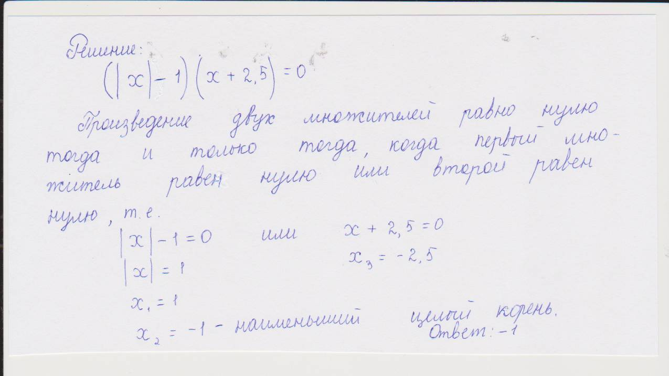

**Задача № 2.**

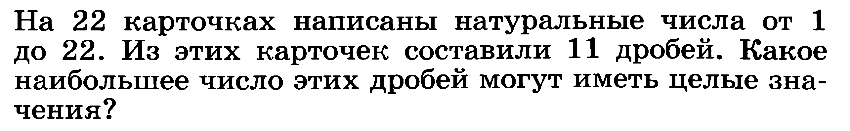

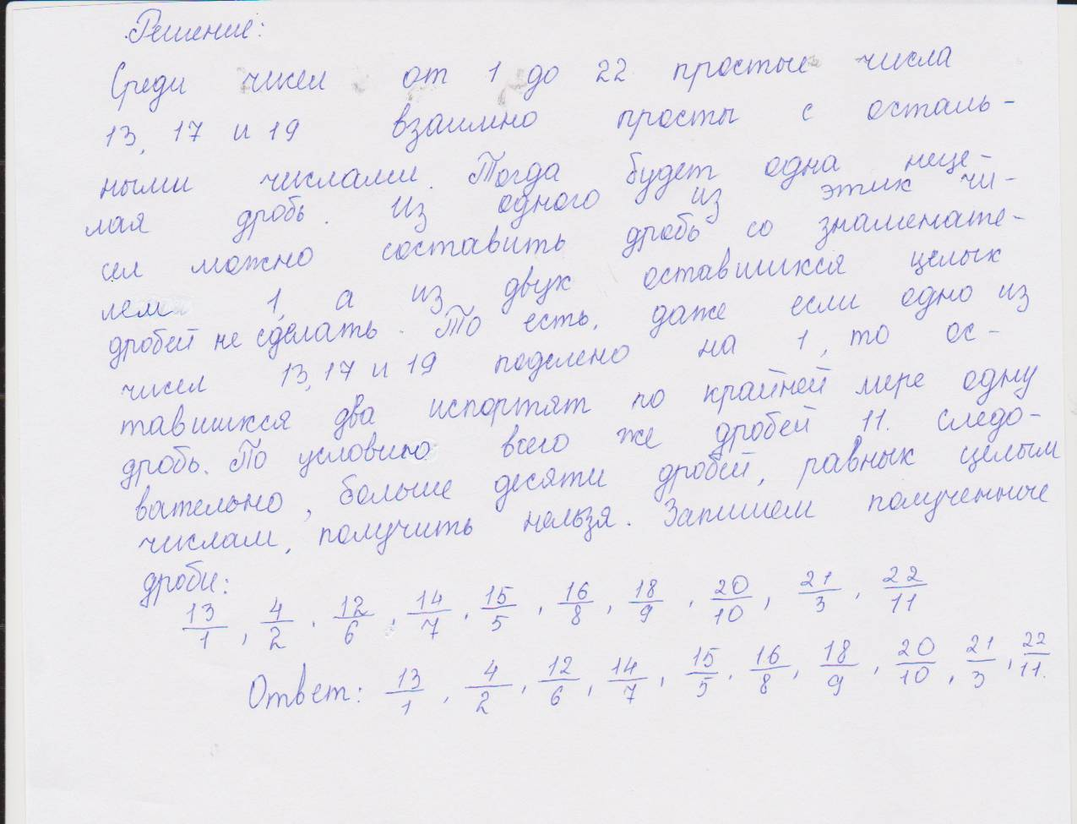

**Задача № 3.**



